**Техническое задание на создание программного продукта "Pocket-мама"**

**Краткое описание**: продукт представляет собой интерактивный будильник, который должен в юмористической форме напоминать пользователю об его повседневных делах.

**Описание функционала:**

1. Установка будильников (уведомлений)

Пользователь нажимает на "+" и выбирает необходимый будильник из списка предложенных. Напротив каждого варианта в списке должна присутствовать пиктограмма. Список предустановленных вариантов см. в приложении. Кроме этого, пользователь может ввести собственную реплику, которую озвучит робот.

При срабатывании будильника вместо стандартной мелодии пользователь услышит реплики персонажа. Пользователь может отключить будильник стандартным способом (кнопкой выключения) либо голосовыми командами.

1. Установка тем

Пользователь может выбрать любую "тему" приложения ("тема" состоит из набора реплик, дизайна, специфических функций) в специальном меню.

Первые 2 темы необходимо разработать (они будут предустановленными и бесплатными). Кроме того, планируется постепенное добавление новых тем (которые пользователь может установить за небольшую плату).

Кроме этого, каждый пользователь может создать свою тему и поделиться ею с другими пользователями

1. Создание учетной записи

Для работы с программой можно создать учетную запись пользователя (но это не обязательно). Тогда становится возможно сохранение настроек и синхронизация с другими устройствами, а также получение доступа к новым функциям:

* уведомления на электронную почту
* возможность самому создавать темы и выкладывать их в сообщество
* появление публичного профиля с аватаром, "кармой", списком созданных тем
* возможность отмечать темы как любимые

Требования к учетной записи:

|  |  |  |
| --- | --- | --- |
|  | Допустимые символы | Допустимая длина |
| Логин | Символы английского алфавита, цифры | 6-20 символов |
| Имя пользователя (отображается в публичном профиле) | Любые символы | 1-50 символов |
| Пароль | Символы, соответствующие номерам 33-126 в ASCII-таблице (в десятичной системе) | 8-20 символов |

Пароли и электронные почты пользователей должны храниться в зашифрованном виде

1. Конструктор тем

Каждый пользователь может создать собственную тему с помощью специального конструктора.

Пользователю доступны функции:

* добавление реплики (с установкой собственного текста, звука, пиктограммы, режима работы вспышки телефона, вибрации и так далее)
* добавление фонового изображения темы
* выбор названия темы
* настройка публичности темы

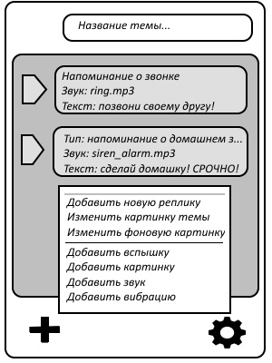

Рисунок Внешний вид конструктора тем. Внизу видно контекстное меню, открывающееся при нажатии "+"

1. Настройка профиля

Пользователь может указать имя пользователя, электронную почту, показать/скрыть список любимых тем, сделать резервную копию настроек.

1. Настройка приложения

Пользователь может выбрать уровень звука, включить/выключить вибрацию, push-уведомления

**Внешний вид:**

При открытии приложения открывается список установленных напоминаний, снизу - иконки (иконка профиля - для перехода к просмотру и изменениям настроек профиля, иконка колокольчика - для перехода к списку уведомлений, иконка шестеренки - настройки приложения).

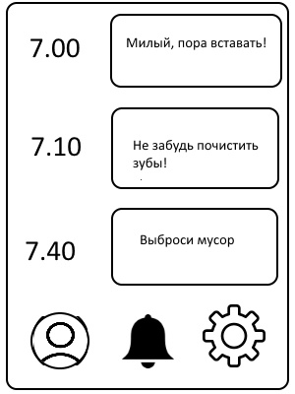

Рисунок Макет дизайна приложения (страница уведомлений)

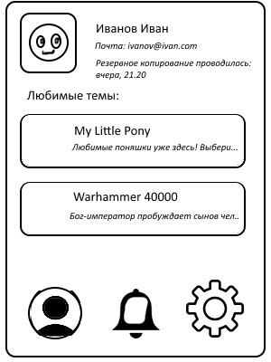

Рисунок Макет дизайна приложения (страница профиля)

Таким образом, составными частями проекта являются:

* сервис для синхронизации и резервного копирования настроек пользователя
* наборы голосовых реплик
* служба распознавания голоса
* дизайн, в частности
  + фоны
  + иконки
  + изображение
  + логотип
  + рекламные скриншоты для загрузки в магазин приложений
* социальная сети (внутри приложения) для пользователей с возможностью выбрать темы, создать темы, проголосовать их и прокомментировать.
* база данных пользователей
* e-mail рассылка
* служба технической поддержки пользователей

**Платформа и используемые технологии**: Android версии 7 и выше, iOS версии 5 и выше, PostgreSQL.

**Нефункциональные требования**:

* Приложение должно соответствовать правилам Play Market и AppStore.
* Должны использоваться лишь собственные изображения, звук и иные объекты авторского права (использование бесплатных объектов или объектов с сайтов-стоков недопустимо).
* Приложение должно иметь интуитивно понятное управление
* Все пиктограммы должны быть выдержаны в едином стиле.
* Требуется надлежащее оформление юридического статуса, в частности -
  + отказа от ответственности за содержание тем, создаваемых пользователями, в том числе за возможное нарушение авторских прав
  + составление пользовательского соглашения

**Требования к оформлению кода.**

Код должен иметь понятную структуру и легко читаться. Код должен быть пригоден для дальнейшего расширения. Для ознакомления со стандартами написания кода для нашей компании рекомендуем ознакомиться с интерактивной игрой [The Clean Code Game](https://cleancodegame.github.io)

**Этапы разработки и сроки.**

Разработка планируется проходить в несколько этапов:

|  |  |  |
| --- | --- | --- |
| Этап | Действия | Сроки |
| Предварительный | Утверждение макета дизайна и общего внешнего вида  Утверждение функционала  Утверждение актёров озвучки  Утверждение списка реплик  Утверждение бюджета | 25.03.2020-25.04.2020 |
| Работа над программой. | Разработка  Уточнение требований по необходимости  Подготовка юридической документации | 25.04.2020-01.07.2020 |
| Релиз | Выпуск финальной версии программы в магазин приложений Android и iOS  Проведение маркетинговой кампании | Август 2020 |

**Документация.**

Документация должна соответствовать стандартам РФ. Требуется разработать наглядные диаграммы, показывающие связь между частями проекта, для демонстрации инвесторам.

**Приложение.**

Список предустановленных вариантов будильника:

|  |  |  |  |  |  |
| --- | --- | --- | --- | --- | --- |
| Тип будильника/уведомления | Вид пиктограммы | Режим "Добрая мама" | | Режим "Злая мама" | |
| Реплика будильника | Команды для выключения будильника | Фраза будильника | Команда для выключения будильника |
| Будильник | Будильник | * Пора вставать, милый * Уже так светло, а моё солнышко еще не встало | * Еще 5 минуточек * Мне ко второй * Не хочу * У нас карантин * Ладно, встаю | * До сих пор спишь!!! * Такими темпами отчислят!!! | Нет. При любом ответе пользователя приложение ответит "Не спорь с матерью" |
| Напоминание о чистке зубов | Зубная щетка и паста | * Пора чистить зубки! | * Уже иду! * Хорошо * Не хочу | * Вот один мой знакомый зубы не чистил, так они взяли и отвалились..... |
| Напоминание о выбросе мусора | Мусорный бак | * Захвати мусор, мой хороший! | * Ок | * Не проходи мимо! Мусор ждёт тебя! |
| Напоминание о звонке | Телефонная трубка | * Ты хотел позвонить Жене! Набрать ее? | * Да * Не сейчас * Потом * Кто это? | * Ты хотел Витьке позвонить, алкашу этому * Ты хотел Алёне позвонить, профурсетке этой |
| Напоминание о необходимости соблюдения режима питания | Ложка и вилка | *и так далее* | *и так далее* | *и так далее* |
| Напоминание о физических упражнениях | Человечек, делающий подтягивание на перекладине | *и так далее* | *и так далее* | *и так далее* |

Список представлен для примера и не является исчерпывающим